REZULTATI POSLOVANJA PODUZETNIKA SA SJEDIŠTEM U RIJECI U 2019. GODINI
Prema broju obrađenih godišnjih financijskih izvještaja, u Rijeci, sjedištu Primorsko-goranske županije, u 2019. godini poslovalo je 5.020 poduzetnika, kod kojih je bilo 30.651 zaposlenih, što je u odnosu na 2018. godinu povećanje broja zaposlenih za 566 ili 1,9%.
Tablica 1. Financijski rezultati poslovanja poduzetnika sa sjedištem u Rijeci u 2019. godini (iznosi u tisućama kuna, prosječne plaće u kunama)
Izvor: Fina, Registar godišnjih financijskih izvještaja, 2019.
U 2019. godini poduzetnici Rijeke ostvarili su 20,3 milijarde kuna ukupnih prihoda, što je u odnosu na 2018. godinu rast od 6,9% i ukupne rashode od 19,5 milijardi kuna, što je rast od 3,6%. Poduzetnici Rijeke iskazali su pozitivan konsolidirani financijski rezultat u 2019. godini u iznosu od 641,8 milijuna kuna, što je rezultiralo iznimnim povećanjem u odnosu na ostvarenu neto dobit u 2018. godini (20,6 milijuna kuna).
Udio poduzetnika sa sjedištem u Rijeci u broju poduzetnika Primorsko-goranske županije u 2019. godini bio je 44,6%, u broju zaposlenih 47,5%, u ukupnim prihodima 49,6%, u ukupnim rashodima 49,2%, u dobiti razdoblja 52,8% i u gubitku razdoblja 44,6%.
Tablica 2. TOP 10 poduzetnika sa sjedištem u Rijeci prema ukupnim prihodima u 2019. godini
(iznosi u tisućama kuna, prosječne plaće u kunama)
Izvor: Fina, Registar godišnjih financijskih izvještaja, 2019.
Prema visini ostvarenih ukupnih prihoda u 2019. godini među poduzetnicima sa sjedištem u Rijeci, prvi je veliki poduzetnik, privatno društvo od osnivanja, PLODINE d.d., čija je pretežita djelatnost prema NKD 2007 47.11 - Trgovina na malo u nespecijaliziranim prodavaonicama pretežno hranom, pićima i duhanskim proizvodima sa 3.381 zaposlenih, ostvarenom netom dobiti od 133,1 milijun kuna i ukupnim prihodima od 4,4 milijarde kuna. Udio ukupnih prihoda društva PLODINE d.d. u ukupnim prihodima svih poduzetnika grada Rijeke iznosi 21,5%.
Slika 1. Osnovne informacije za društvo PLODINE d.d., prezentirane u servisu info.BIZ
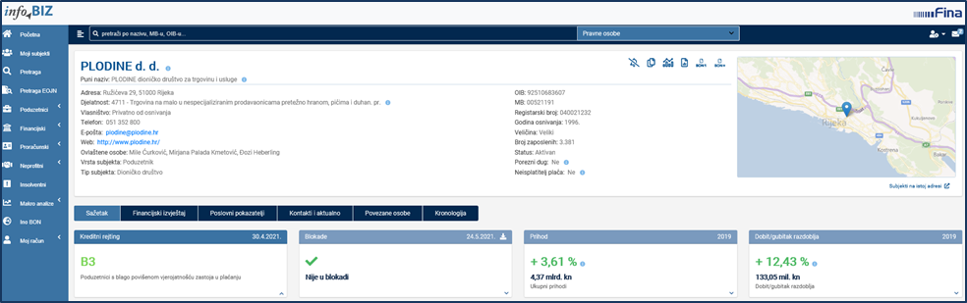
Izvor: Fina, servis info.BIZ
Grad Rijeka je, u odnosu na druga županijska sjedišta, na trećem mjestu (odmah iza Zagreba i Splita) po broju poduzetnika (5.020), broju zaposlenih (30.651), ukupnim prihodima (20,3 milijarde kuna) i neto dobiti (641,8 milijuna kuna).
Tablica 3. Broj poduzetnika, zaposlenih, ukupni prihodi i neto dobit poduzetnika u Rijeci, u 2019. godini
(iznosi u tisućama kuna)
Izvor: Fina, Registar godišnjih financijskih izvještaja, 2019.
Prosječna mjesečna neto plaća obračunata zaposlenima kod poduzetnika sa sjedištem u Rijeci, u 2019. godini iznosila je 5.848 kuna i bila je 4,5% viša u odnosu na prosječnu mjesečnu neto plaću obračunatu zaposlenima kod poduzetnika na području Primorsko-goranske županije (5.595 kuna) te samo 0,6% viša od iznosa prosječne mjesečne neto plaće obračunate zaposlenima na razini RH (5.815 kuna).
Grafikon 1. Prosječna mjesečna neto plaća zaposlenih kod poduzetnika u Rijeci, PGŽ i RH u 2019. g.
(prosječne plaće u kunama)
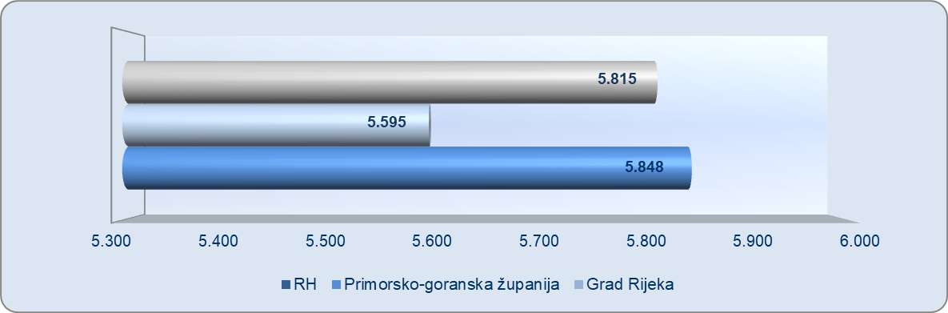 Izvor: Fina, Registar godišnjih financijskih izvještaja, 2019.
U razdoblju od 2010. do 2019. godine, poduzetnici Rijeke ostvarili su najveće ukupne prihode u 2011. godini u iznosu od 21,1 milijardu kuna, a najmanje u 2013. godini u iznosu od 16,6 milijardi kuna (grafikon 2.). Jedan od razloga za pad ukupnih prihoda jest i taj što je 3. MAJ BRODOGRADILIŠTE d.d. u promatranom razdoblju sa ostvarenih 2,7 milijardi kuna ukupnih prihoda u 2011. godini palo na 140,3 milijuna kuna prihoda u 2019. godini.
Grafikon 2. Ukupni prihodi i rashodi poduzetnika sa sjedištem u Rijeci, od 2010. do 2019. godine
(iznosi u tisućama kuna)
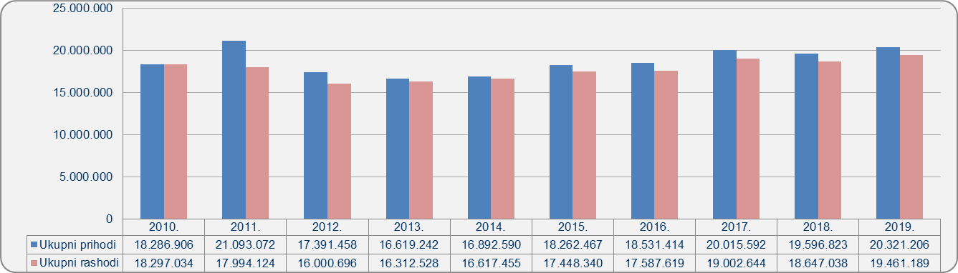
Izvor: Fina, Registar godišnjih financijskih izvještaja, 2019.
Promatramo li ostvarene ukupne prihode prema djelatnostima, najbolje rezultate ostvaruju poduzetnici u djelatnosti G - Trgovina na veliko i na malo; popravak motornih vozila i motocikala s iskazanih 8,8 milijardi kuna ukupnih prihoda. Slijede poduzetnici u djelatnosti H - Prijevoz i skladištenje (2,8 milijardi kuna) te poduzetnici u djelatnosti C – Prerađivačka industrija (2,3 milijarde kuna).
Tablica 5. Osnovni podaci poslovanja poduzetnika po djelatnostima, u 2019. godini
(iznosi u tisućama kuna)
Izvor: Fina, Registar godišnjih financijskih izvještaja, 2019.
Info.BIZ servis pruža uvid u informacije o uspješnosti poslovanja i financijskom položaju svih poslovnih subjekata te o poslovnoj okolini u kojoj oni djeluju. Najveća je i najažurnija baza poslovnih informacija za više od 835.000 poslovnih subjekata iz više od 30 izvora. Omogućuje brže, jednostavnije i sigurnije donošenje poslovnih odluka, sustavno praćenje klijenata, olakšava izradu poslovnih analiza te praćenje trendova i prepoznavanje potencijala na tržištu.  Ako ste zainteresirani i želite ugovoriti uslugu ili kupiti veći broj paketa: prodaja@fina.hr  Ako trebate korisničku podršku: 0800 0080, info@fina.hr | 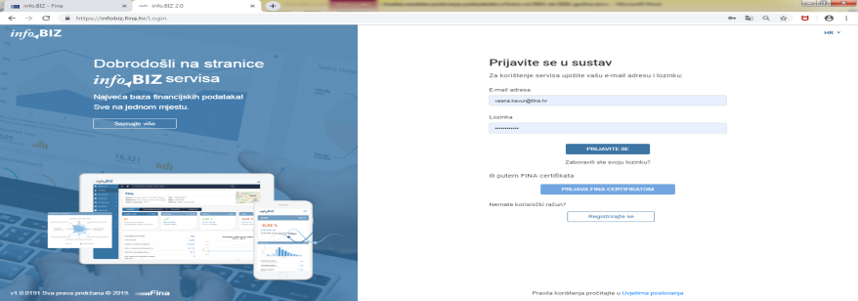

Serija podataka u grafikonu za sve godine prikazana je iz godišnjeg financijskog izvještaja iz kolone tekuće godine.

